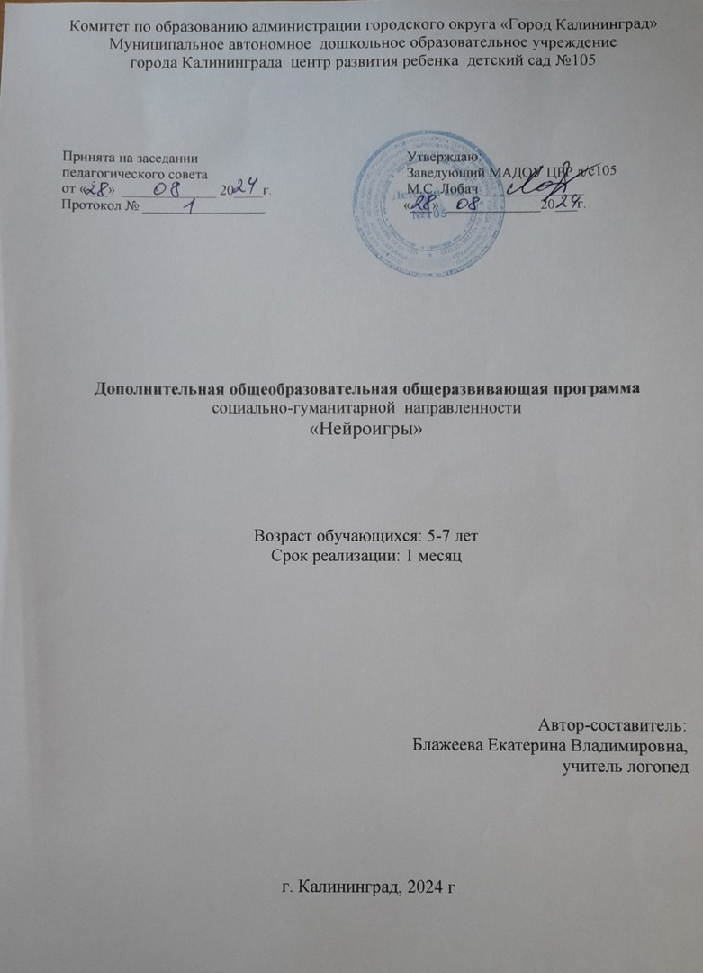

Пояснительная записка

Психологическая успешность ребенка – первостепенная задача процесса развития. Развитие в детском возрасте подчиняется этиопатогенетическому принципу, который гласит, что нарушения на разных этапах развития могут быть вызваны различными этиологиями, а также, одна и та же этиология на различных этапах развития может давать различную симптоматику. Таким образом, задачей всестороннего развития возможностей ребенка в условиях ДОУ является не только своевременная коррекция нарушений, но также и своевременная профилактика, подготовка высших психических функций к полной своей реализации в более старшем возрасте. Грани успешности во многом опираются на возможности и функциональную сформированность мозгового субстрата, что в свою очередь требует определенных усилий со стороны взрослых. Преимущественно, развитие детского мозга происходит через плотный контакт с окружающей действительностью, движении и физической активности. Данная программа предназначена для детей 5-7 лет и направлена на нейропрофилактику и развитие высших психических функций ребенка. Программа построена с учетом особенностей психофизического развития детей в указанном возрастном диапазоне и опирается на классические принципы нейропсихологии. Развивающие занятия строятся с опорой на нейропсихологические принципы развития высших психических процессов в онтогенезе. Нейропсихология – наука о мозговой организации психических процессов. В основе развивающих занятий лежат классические постулаты о развитии мозга и психики А.Р. Лурии. Л.С. Цветковой и др. Также, принципы построения программы составлены с учетом нормативных показателей созревания психических функций и зоны ближайшего развития, методологически выходящих также из концепции Л.С. Выготского. Одним из эффективнейших методов сенсомоторного развития на данный момент, использующихся при построении программы, является авторский подход А.В. Семенович – метод замещающего онтогенеза, преследующий цель развития мозгового (нейросоматического) обеспечения онтогенетического развития психики ребенка.

Актуальность данной программы заключается в том, что в условиях роста числа факторов риска представляется первостепенно важной психопрофилактика. В последние десятилетия растет число встречающихся патофеноменов в детской популяции. С нейропсихологической точки зрения это во многом коррелирует с актуализацией «дисгенетического синдрома» – возникшей дисфункции наиболее рано созревающих структур мозга, детерминированной органически или функционально. Последствия данного синдрома ставят онтогенез в искаженную позицию – наблюдаются задержки психо-речевого развития, искажается становление подкорково-корковых структур и межполушарных взаимодействий, функциональной специализации полушарий головного мозга. Психопрофилактика обеспечивает своевременное развитие психики ребенка в естественных условиях с опорой на ведущую

игровую деятельность в детском возрасте. Также, в рамках программы занятия проходят в определенной тематике, которая дополняет и закрепляет знания детей об окружающем мире.

Программа «Нейро игры» несет в себе следующие важнейшие задачи: коррекционная, образовательная, профилактическая, воспитательная.

Новизна программы в рамках ДОУ заключается в принципах интегрированности, естественности развития в естественной игре, движении психических процессов и функций. Программа направлена на всестороннее развитие ребенка, совершенствование и развитие высших психических функций, овладение двигательными навыками, пространственными представлениями в естественной ведущей деятельности с учетом запросов общеобразовательной программы, а также с учетом здоровьесберегающих технологий.

**Характеристика дополнительной общеобразовательной общеразвивающей программы**

**Направленность дополнительной общеобразовательной общеразвивающей программы.**

«Нейроигры» – социально-гуманитарная (в соответствии с нормативным документом: Приказ Министерства просвещения РФ от 9 ноября 2018 года № 196 «Об утверждении Порядка организации и осуществления образовательной деятельности по дополнительным общеобразовательным программам (с изменениями на 30 сентября 2020 года)»).   
**Уровень освоения программы**.

В соответствии с региональными нормативными документами уровень освоения программы «Нейро игра» – ознакомительный (Приказ ДОгМ № 992 от 17.12.2014 года «О мерах по развитию дополнительного образования детей в 2014/2015 учебном году» (в ред. от 07.08.2015 г., № 1308, в ред. от 08.09.2015 г., № 2074, в ред. От 30.08.2015 г., №1035, в ред. от 31.01.2017 г., № 30.).  
 **Цели и задачи реализации программы.** Целью данной программы является развитие психических процессов и высших психических функций в условиях физической активности и игры. Для достижения цели данной программы, в нее закладываются следующие задачи:   
— Развитие двигательной сферы через научение регуляции мышечного тонуса, развитии координации движений; кинетического и кинестетического, орального праксиса; преодолении функциональной разобщенности движений, формировании содружественной и реципрокной координации; формировании кинестетических схем; формировании ритмически организованных движений. — Развитие гностических процессов, восприятия– зрительного, слухового, кинестетического.   
— Формирование произвольной регуляции деятельности.   
— Формирование пространственных и квазипространственных представлений. — Развитие мнестических процессов – модально-неспецифической и модальноспецифической памяти.   
— Развитие мышления через формирование функций программирования, контроля деятельности.  
 — Развитие игровой деятельности детей и активное вовлечение детей в игру.   
— Способствование развитию речи в естественных игровых условиях.  
 **Категория обучающихся.** Программа «Нейро игра» рассчитана для детей посещающих МАДОУ ЦРР д/с №105 в возрасте 5-7 лет.  
 **Срок реализации программы** – 1 месяц. Программа рассчитана на 8 занятий (8 часов).   
 **Форма работы и режим занятий.** Форма организации образовательной деятельности – групповая. Занятия проходят 2 раза в неделю. Длительность занятий – 25-30 минут. Так как занятия предполагают подвижные и малоподвижные игры, двигательные формы активности, смену форм деятельности, данный режим оптимален для детей старшего и подготовительного дошкольного возраста. Для достижения оптимального режима работы на занятиях допускается максимальная наполняемость не более 10 человек в рамках одной подгруппы.   
 **Предполагаемые результаты реализации программы**. В результате освоения программы предполагается общее улучшение тонического статуса детей; развитие крупной и мелкой моторики; улучшение координации движений (содружественной и реципрокной); улучшение навыков произвольной регуляции поведения и деятельности; улучшение гностической, мнестической сферы, расширение пространственных представлений; развитие коммуникативности, улучшение общего самочувствия детей и повышение самооценки; воспитание нравственности, уважения к культуре и традициям народов России и мира, труду людей; сформированная потребность детей в здоровом образе жизни, чувство ответственности за сохранение и укрепление своего здоровья.

**Содержание программы**

Содержание программы «Нейро игры» включает в себя следующие виды упражнений:  
 — двигательный репертуар (направлено на формирование координации движений. Включает упражнения на ползание вперед, назад, вправо и влево).  
 — дыхательные упражнения (повышают энергетическое обеспечение деятельности мозга, успокаивают, развивают самоконтроль над поведением, эмоциями, речью, движениями, снимает стресс и т.д).  
 — глазодвигательные упражнения (расширяют поле зрения, улучшают восприятие; развивают межполушарное взаимодействие; способствуют снижению психической утомляемости, избыточной нервной возбудимости; улучшают межличностные отношения; активизируют процесс обучения).   
— растяжки (нормализуют тонус мышц – гипер и –гипотонус (неконтролируемые: чрезмерное мышечное напряжение и мышечная вялость)   
— упражнения на развитие межполушарного взаимодействия (правое полушарие головного мозга отвечает за восприятие пространства, координацию движений опорно-двигательного аппарата, за образное и творческое мышление. Левое связано с речью, логикой, аналитическими функциями, структурирование, математическое мышление. Нормальное взаимодействие обоих полушарий головного мозга – это залог полноценного психического развития ребенка).  
 — упражнения для развития мелкой моторики (пальчиковые игры, упражнения активизируют работу головного мозга ребёнка, способствуют развитию речи и помогают подготовить руку к письму. В ходе этих игр у детей вырабатываются ловкость, умение управлять своими действиями и концентрировать внимание на одном виде деятельности).   
— упражнения формируют базу для полного включения всех психических функций. Все упражнения вызывают у детей положительные эмоции, способствуют установке невербальных и вербальных контактов, помогают детям узнавать друг друга.

Перспективный план

|  |  |  |  |
| --- | --- | --- | --- |
| 1 | 1  занятие | Приветствие «Здороваемся глазками»   1. Звукодыхательное упражнение «Распевка», «Дирижер и оркестр». 2. Развитие мелкой моторики: «Аквариум». «Рисунок» 3. Упражнение «Нейроладошки»( фрукты) Прощание. «Башенка» | 1 час |
| 2 | 2  занятие | Приветствие «Здороваемся глазками»   1. Звукодыхательное упражнение «Распевка», «Дирижер и оркестр». 2. «Нейроладошки» (овощи) 3. Развитие пространственных представлений «Сосед слева, сосед справа» 4. Развитие мелкой моторики «Природный массаж» 5. Релаксация «Пляж» Прощание. «Башенка» | 1 час |
| 3 | 3  занятие | Приветствие «Здороваемся глазками»  1. Звукодыхательное упражнение «Распевка», «Дирижер и оркестр». | 1 час |

|  |  |  |  |
| --- | --- | --- | --- |
|  |  | 1. Упражнение «Нейроладошки» (грибы) 2. Упражнения «Двигаемся по команде», «Четыре стихии», 3. Развитие мелкой моторики «Поиграем с пальчиками»   «Кулак-ребро-ладонь», «Интересный рисунок»   1. Релаксация «Напряжение-расслабление»   Прощание. «Башенка» |  |
| 4 | 4  занятие | Приветствие «Здороваемся глазками»   1. Звукодыхательное упражнение «Распевка», «Дирижер и оркестр». 2. Упражнение «Выполняй по хлопку», игра «Ближе — дальше» 3. Упражнение «Нейроладошки» (домашние птицы) 4. Развитие мелкой моторики «Поиграем с пальчиками»   «Кулак-ребро-ладонь», «Лезгинка», «Рисунок»   1. Релаксация «Напряжение-расслабление» Прощание. «Башенка» | 1 час |
| 5 | 5  занятие | Приветствие «Здороваемся глазками»   1. Звукодыхательное упражнение «Распевка», «Дирижер и оркестр». 2. Развитие пространственных представлений   «Слепой и поводырь».   1. Упражнение «Нейроладошки» (домашние животные) 2. Развитие мелкой моторики «Поиграем с пальчиками»   «Кулак-ребро-ладонь», «Лезгинка», «Рисунок» Релаксация «Ковёр-самолёт»  Прощание. «Башенка» | 1 час |
| 6 | 6  занятие | Приветствие «Здороваемся глазками»   1. Звукодыхательное упражнение «Распевка», «Дирижер и оркестр». 2. Развитие пространственных представлений   «Путешествие друзей».   1. Развитие мелкой моторики «Поиграем с пальчиками» 2. Упражнение «Нейроладошки» (домашние птицы и их птенцы 3. Развитие мелкой моторики «Поиграем с пальчиками»   «Кулак-ребро-ладонь», «Лезгинка», «Змейка», «Снежки» Релаксация «Пляж»  Прощание. «Башенка» | 1 час |
| 7 | 7  занятие | Приветствие «Здороваемся глазками»   1. Звукодыхательное упражнение «Распевка», «Дирижер и оркестр». 2. Развитие пространственных представлений «Путешествие дружных паровозиков» 3. Упражнение «Нейроладошки» (домашние животные и их детёныши ) 4. Развитие мелкой моторики «Поиграем с пальчиками»   «Кулак-ребро-ладонь», «Ухо-нос», «Змейки», «Замок» Прощание. «Башенка» | 1 час |

|  |  |  |  |
| --- | --- | --- | --- |
| 8 | 8  занятие | Приветствие «Здороваемся глазками»   1. Звукодыхательное упражнение «Распевка», «Дирижер и оркестр». 2. Развитие пространственных представлений   «Буратино».  Развитие мелкой моторики «Поиграем с пальчиками», *«Кулак* - *ребро* -*ладонь», «*Ухо - нос»,  «Змейки».   1. Упражнение «Нейроладошки» (дикие животные и их детёныши) 2. Рисунок «Фотография группы».   Прощание. «Башенка» | 1 час |
| **Всего** | | | **8**  **часов** |

**Материально-техническое обеспечение реализации программы.**

Базовое оснащение занятий включает в себя:   
— Развивающие игры, карточки, задания;  
 — Игрушки, муляжи   
— Скакалки, гимнастические ленточки   
— Морские камни мелкого и среднего размера   
— Ортопедические дорожки   
— Балансиры   
— Массажные мячи   
— Мячи различного размера   
— Образцы природных материалов: крупы, листья и т.п.   
— Калейдоскопы  
 — Бинокль  
 — Компасы   
— Коллекция видов тканей   
— Пособие «Дары Фребеля»   
— Пособие «Межполушарные доски»  
 — Бумага   
— Набор пластиковых овощей и фруктов   
— Воздушные шары   
— Гимнастические коврики  
 — Набор «Конструктор»   
— Деревянные ложки  
 — Обручи   
— Пирамидки, стаканчики   
— Карандаши, фломастеры   
— Наборы «Домашние животные», «Дикие животные», «Животные севера», «Животные Африки».

**Нормативные правовые акты:**

1. Федеральный закон «Об образовании в Российской Федерации» от 29.12.2012 № 273-ФЗ.

2. Указ Президента Российской Федерации от 07.05.2012 № 599 «О мерах по реализации государственной политики в области образования и науки».

3.Указ Президента Российской Федерации от 07.05.2012 № 597 «О мероприятиях по реализации государственной социальной политики».

4.Указ Президента РФ от 9 ноября 2022 г. № 809 "Об утверждении Основ государственной политики по сохранению и укреплению традиционных российских духовно-нравственных ценностей».

5.Указ Президента Российской Федерации от 7 мая 2024 г. № 309 «О национальных целях развития Российской Федерации на период до 2030 года и на перспективу до 2036 года».

6. Указ Президента Российской Федерации от 8 мая 2024 г. № 314 «Об утверждении Основ государственной политики Российской Федерации в области исторического просвещения». 7.Приказ Министерства просвещения Российской Федерации от 27 2022 года № 629 «Об утверждении осуществления образовательной деятельности общеобразовательным программам».

8.Постановление Главного государственного санитарного врача РФ от 28.09.2020 № 28 «Об утверждении санитарных правил СП 2.4.3648-20 «Санитарно- эпидемиологические требования к организации воспитания и обучения, отдыха и оздоровления детей и молодежи».

9.Распоряжение Правительства Российской Федерации от 31.03.2022 года № 678-р «Об утверждении дополнительного образования детей до 2030 года».

10.Приказ Министерства образования от 26 июля 2022 года № 912/1 «Об утверждении Плана работы по реализации Концепции развития дополнительного образования детей до 2030 года, I этап (2022 - 2024 годы) в Калининградской области и Целевых показателей реализации Концепции развития дополнительного образования детей до 2030 года в Калининградской области».

**Список литературы.**

1. Актуальные проблемы нейропсихологии детского возраста / Под. Ред. Л.С. Цветковой. – М. МПСИ, 2010. 2. Ахутина Т.В., Пылаева Н.М. Школа внимания. Методика развития и коррекции внимания у детей 5-7 лет. – М.: Теревинф, 2004 3. Бондаренко А.К. Словесные игры в детском саду. М.: Просвещение, 1974 4. Выготский Л.С. Проблемы развития психики. ПСС. Т.№. М., Педагогика, 1983 5. Кузнецова А.Е. Лучшие развивающие игры для детей 3-7 лет. – М.: РИПОЛ классик, 2011 6. Лурия А.Р. Высшие корковые функции человека. – СПб.: Питер, 2008 7. Микадзе Ю.В. Нейропсихология детского возраста. _ СПб.: Питер, 2008 8. Нейропсихологическая профилактика и коррекция. Дошкольники. / под. Ред. А.В.Семенович. М, Дрофа, 2014 9. Плотникова Н.В. Игры на сплочение детского коллектива. – СПб: Речь, 2012 10. Речедвигательная ритмика / под.ред. А.Я. Мухиной. – М.:АСТ, 2009 11. Семенович А.В. Введение в нейропсихологию детского возраста – 3-е издание. М., Генезис, 2010 12. Семенович А.В. Нейропсихологическая диагностика и коррекция в детском возрасте.М.: Академия, 2002 13. Семенович А.В. Нейропсихологическая коррекция в детском возрасте. Метод замещающего онтогенеза – 5-е издание. – М., Генезис, 2013 14. Тихомирова Л.Ф. Упражнения на каждый день: развитие внимания и воображения дошкольников. – Ярославль: «Академия развития», 1998 15. Швайко Г.С. Игры и игровые упражнения для развития речи. – 2-е изд. – М.: «Просвещение», 1988.